Trabalho Individual de IA

Nome: Jean Alves

1º Mensagem Decodificada:

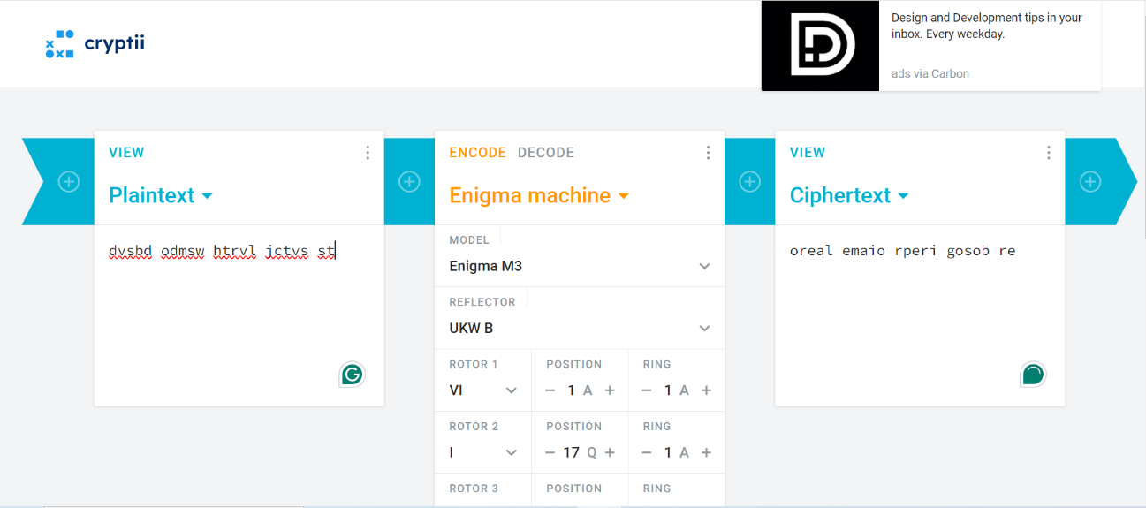

2º Mensagem Decodificada:

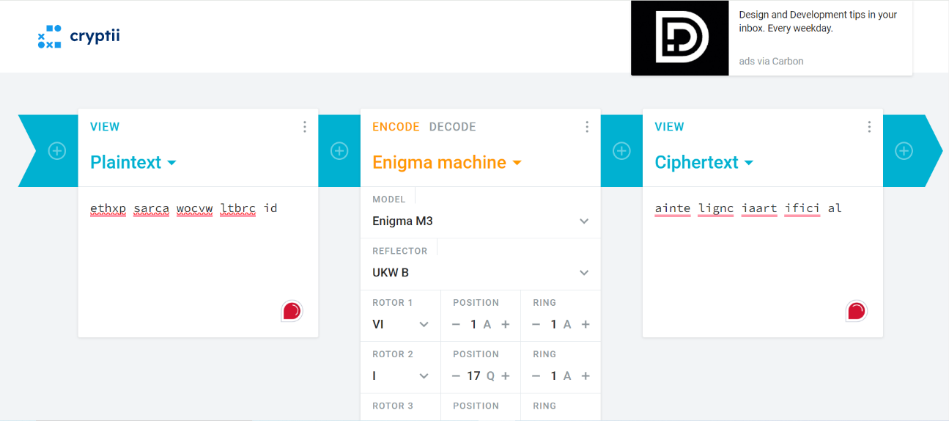

3º Mensagem Decodificada:

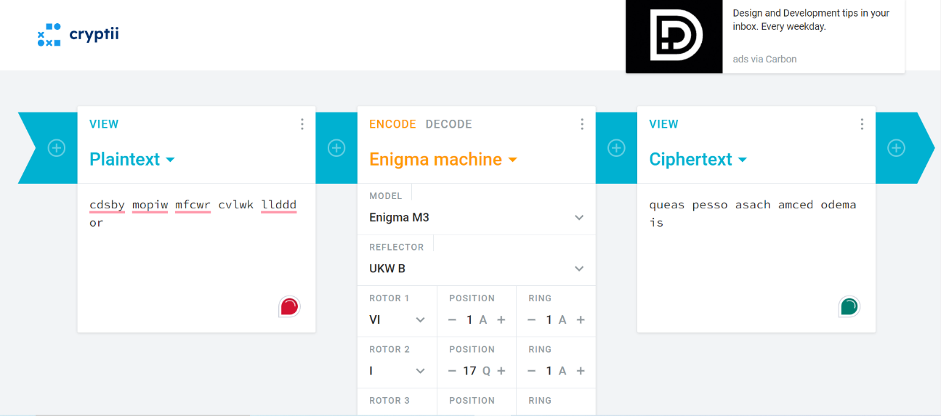

4º Mensagem Decodificada

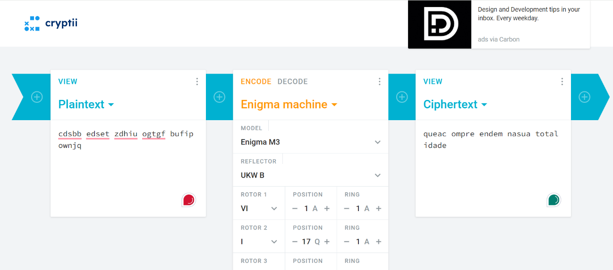

Mensagem Em Código Morse:

oreal emaio rperi gosob re ainte lignc iaart ifici al queas pesso asach amced odema is queac ompre endem nasua total idade

Mensagem Traduzida:

o real emaio perigoso ainda liga inteligencia artificial que pesso buscar cedo demais que compreendem na sua totalidade